Linksys SPA3000
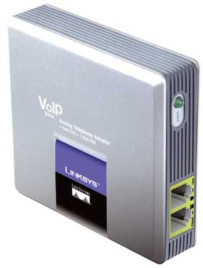 | CHF 14.00 au lieu de CHF 49.00  Jusqu’au 20 Septembre 2012  Commandez maintenant! | 

Description :
Cet adaptateur permet d'utiliser un téléphone analogique traditionnel sur un réseau de téléphonie IP (ou VOIP pour Voice over IP). Après avoir connecté le SPA3000 au modem ADSL/Câble via un câble Ethernet/RJ45, on peut passer et recevoir ses appels, même si l'ordinateur est éteint. Cet adaptateur est équipé avec une entrée 'Swisscom', qui permet ainsi de combiner deux lignes de téléphone (VOIP + classique) sur un seul combiné.
Site du constructeur

Avec l'abonnement :
- Téléphonie IP à prix contractuel réduit : voir les tarifs.
- Un numéro fixe suisse
- Pas de roaming : les tarifs restent les mêmes si vous utilisez votre compte Switzernet à l'étranger
- Appels gratuits et illimités vers les fixes de 23 pays (Suisse y compris) :


- Appels gratuits et illimités vers les mobiles d’USA, Canada, Chine, Hong Kong et Singapour
- Coût mensuel: 9 CHF
- Facture envoyée tous les 1er du mois, payable à 25 jours
Abonnement valable uniquement avec une adresse de facturation en Suisse, pour commander depuis l'étranger veuillez choisir un compte à prépaiement.
> Conditions générales

Schéma de branchement :
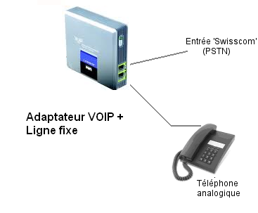

Feedback

* * *

Copyright © 2009 Switzernet

